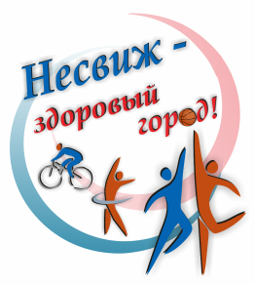
Круглый стол
16 января 2020 года в рамках проведения мероприятий по реализации на территории города Несвижа проекта «Город Несвиж- здоровый город» на 2019-2020 годы проведён круглый стол «Осторожно, дорога в ад» по профилактике курения, пьянства и противодействию распространению наркотиков в молодёжной среде. Принимали участие: ГУ «Несвижский РЦГиЭ», РК ОО «БРСМ», РОВД, УЗ «Несвижская ЦРБ» и учащиеся школ г. Несвижа.
